## El mendigo

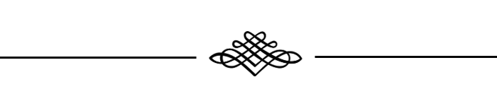

Con la mirada perdida

como pensando en todo

y meditando en nada.

Con la mirada llena

de un vacío inmenso

como si a su cuerpo

le faltara el alma.

Caminando cabizbajo

a veces con la palma extendida

como si pidiendo clemencia

fuera a la vida.

Mal oliente

sucio y harapiento

moviéndose lentamente

como si arrastrando su pasado

va el viejo mendigo caminando